Регионального отраслевого объединения работодателей
Ассоциации организаций жилищно-коммунального хозяйства Орловской области
Комитет по работе с предприятиями жилищно-коммунальной отрасли и инфраструктуры Союза «Орловской торгово-промышленной палаты

ОТЧЁТ
о проведении первого областного форума технических специалистов ресурсоснабжающих предприятий
жилищно-коммунальной отрасли
Орловской области

19 июля 2018 года в актовом зале МПП ВКХ «Орёлводоканал» Региональным отраслевым объединением работодателей совместно с Комитетом по работе с предприятиями жилищно-коммунальной отрасли и инфраструктуры Союза «Орловской торгово-промышленной палаты» был организован и проведён первый областной форум технических специалистов ресурсоснабжающих предприятий жилищно-коммунальной отрасли Орловской области. На областной форум приглашены руководители, главные инженеры и технические специалисты ресурсоснабжающих предприятий жилищно-коммунального хозяйства Орловской области. На форуме присутствовали 48 руководителей и специалистов их 25 предприятий отраслей теплоснабжения, водоснабжения и водоотведения жилищно-коммунального хозяйства области из г. Орла, г. Ливны, г. Мценска, Ливенского, Мценского, Орловского, Урицкого, Кромского, Колпнянского, Троснянского, Болховского, Верховского райнов. А также руководители и ведущие специалисты ООО НТЦ «Модуль», ООО «АКС-сервис», ООО «ЭкобизнесПроект» и ООО «Строймашсервис-Елец».
В качестве введения в тематику форума были рассмотрены темы:
- «Экономическое обоснование необходимости внедрения современных систем автоматизации и диспетчеризации производства предприятий жилищно-коммунального комплекса», а также «Внедрение систем автоматики как средство оптимизации производственных расходов».
По данной тематике перед собравшимися выступили:
Модератор:
-Исполнительный директор РООР АОЖКХ ОО И. А. Михайлов.
Участники обсуждения:
- Главный инженер МПП ВКХ «Орёлводоканал» В. С. Коньшин;
-Главный инженер ООО «Борть» А. Ф. Ажищев;
-Директор МПП ВКХ «Орёлводоканал» В. В. Иванов,
А также все присутствующие специалисты в формате обмена мнениями, в режиме круглого стола.
Далее участники форума в рамках обмена опытом внедрения систем автоматизации ресурсоснабжающих предприятий отрасли ЖКХ заслушали и обсудили доклады спикеров по теме «Пути и способы внедрения средств автоматизации. От автоматизации отдельных технологических процессов к полной диспетчеризации производства на предприятиях теплоснабжения».
С докладами выступили:
-Технический консультант и разработчик систем автоматизации Ю. В. Попов.
- Директор ЗАО «Теплоавтоматика» Д. А. Евтеев;
- Ген. директор ООО НТЦ «Модуль» О. А. Тей;
- Ген. директор ООО «АКС-сервис» Г. И. Цимерман
- Ген. директор ООО «Водоканал» пос. Колпны В. Н. Вислобоков.
Участники форума имели возможность задать интересующие их вопросы, а также получить подробные консультации по представленным схемам и оборудованию.
По теме «Пути и способы внедрения средств автоматизации. От автоматизации отдельных технологических процессов к полной диспетчеризации производства на предприятиях водоснабжения и водоотведения» перед участниками форума выступили:
-Технический консультант и разработчик систем автоматизации Ю. В. Попов.
-Главный инженер ООО «Борть» А. Ф. Ажищев;
- Начальник службы КИПиА МПП ВКХ «Орёлводоканал» А. Г. Кучмиёв;
- Ген. директор ООО «Водоканал» пос. Колпны В. Н. Вислобоков;
- Ген. директор ООО «ЭкобизнесПроект» С. А. Майоров;
Спикеры рассматриваемой темы поделились опытом внедрения систем автоматизации и диспетчеризации на предприятиях отрасли. Как на крупных предприятиях ВКХ, каковым является МПП ВКХ «Орёлводоканал», так и на предприятиях, расположенных в сельской местности с характерным удалением объектов водоснабжения и небольшим дебитом добычи питьевой воды. При этом, участники форума имели возможность наглядно ознакомиться с системами автоматизации внедряемых на данных предприятиях, а также ознакомиться с экспозицией линейки приборов, представленных ООО НТЦ «Модуль» и ООО «АКС-сервис». Живой интерес участники форума проявили к внедряемой на ООО «Борть» системе автоматизации «Родект» и проходящей на базе данного предприятия пилотных испытаний установки обезжелезивания добываемой воды для целей питьевого и хозяйственного водоснабжения, проект которой разработан ООО «ЭкобизнесПроект».
Далее участники форума ознакомились с опытом применения бестраншейных технологий при производстве ремонтных работ и прокладке новых сетей на базе ООО «Водоканал» п. Колпны Орловской области. С докладом по данной тематике выступил Ген. директор донного предприятия В. Н. Вислобоков.
В завершении участники форума ознакомились с работой диспетчерской МПП ВКХ «Орёлводоканал» и посетили насосную станцию расположенные на территории БУЗ Областная клиническая больница им. Мопра.
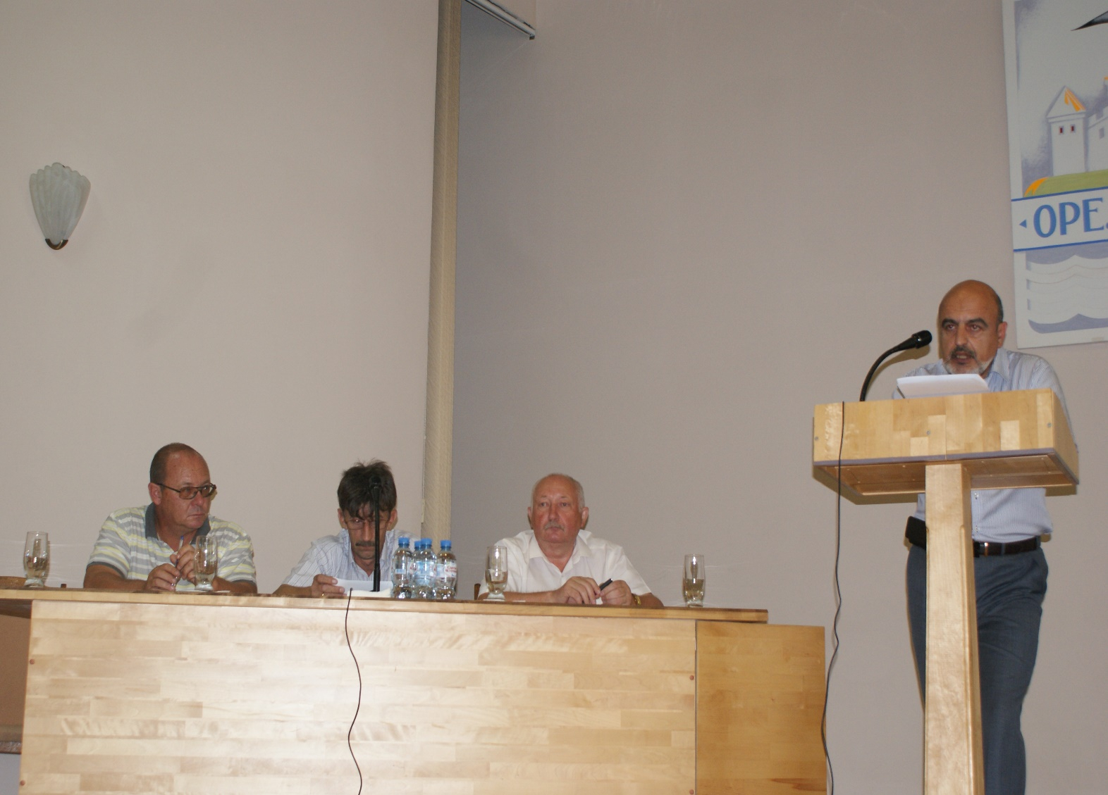
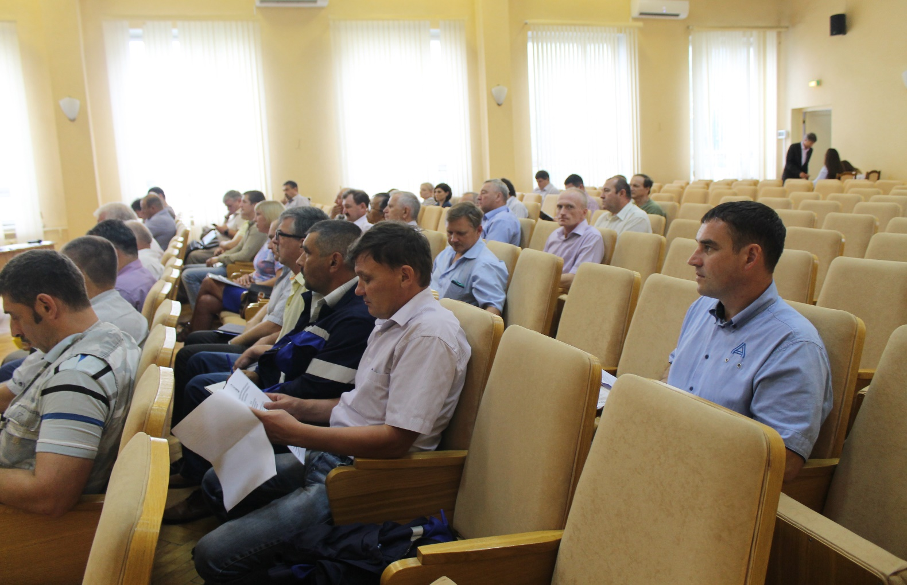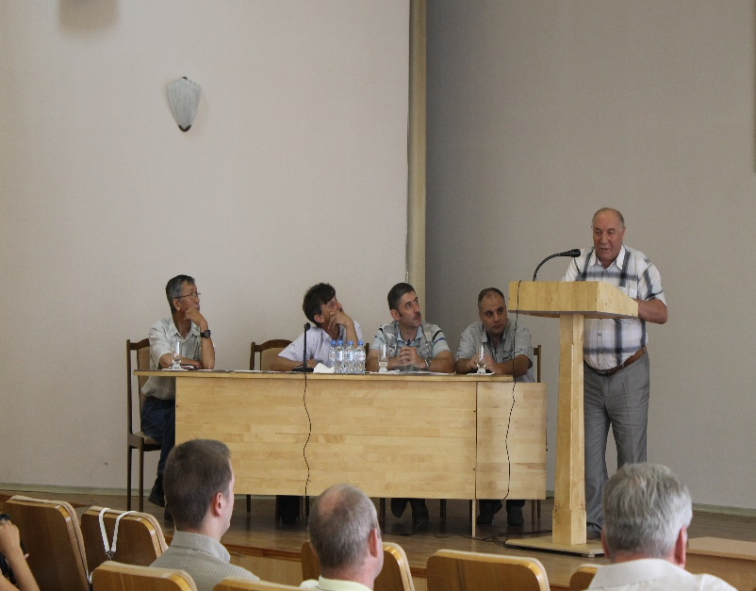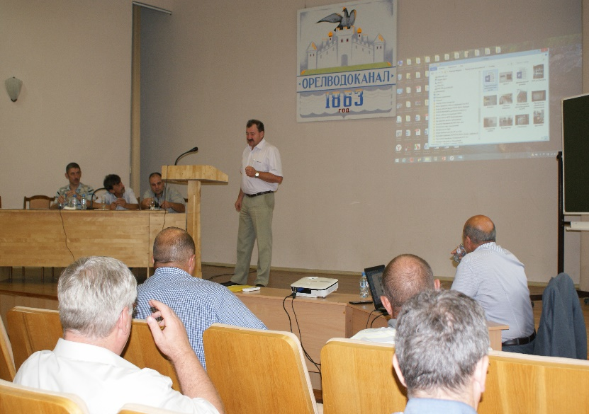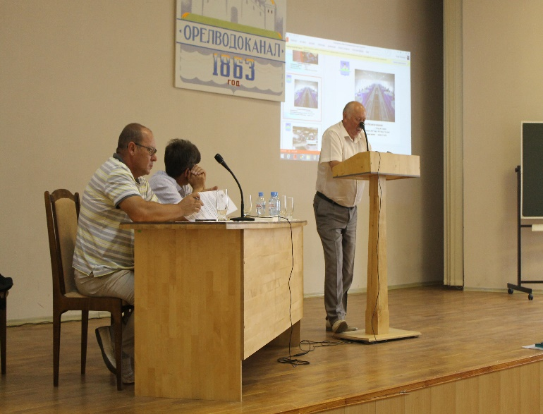
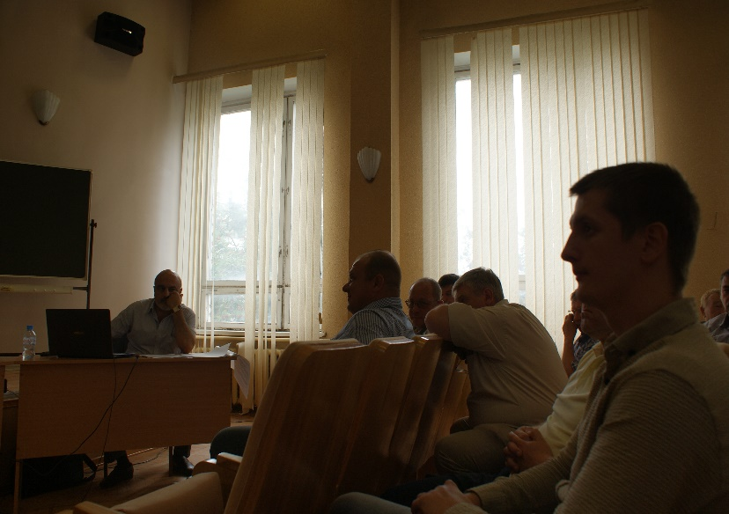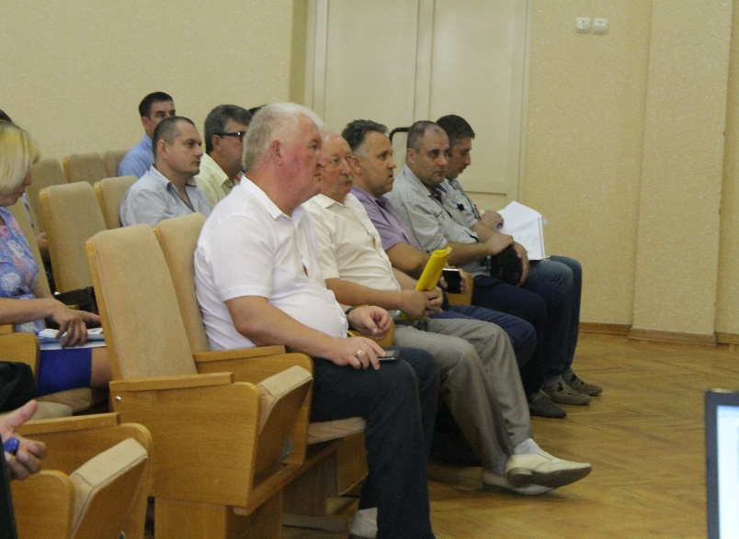

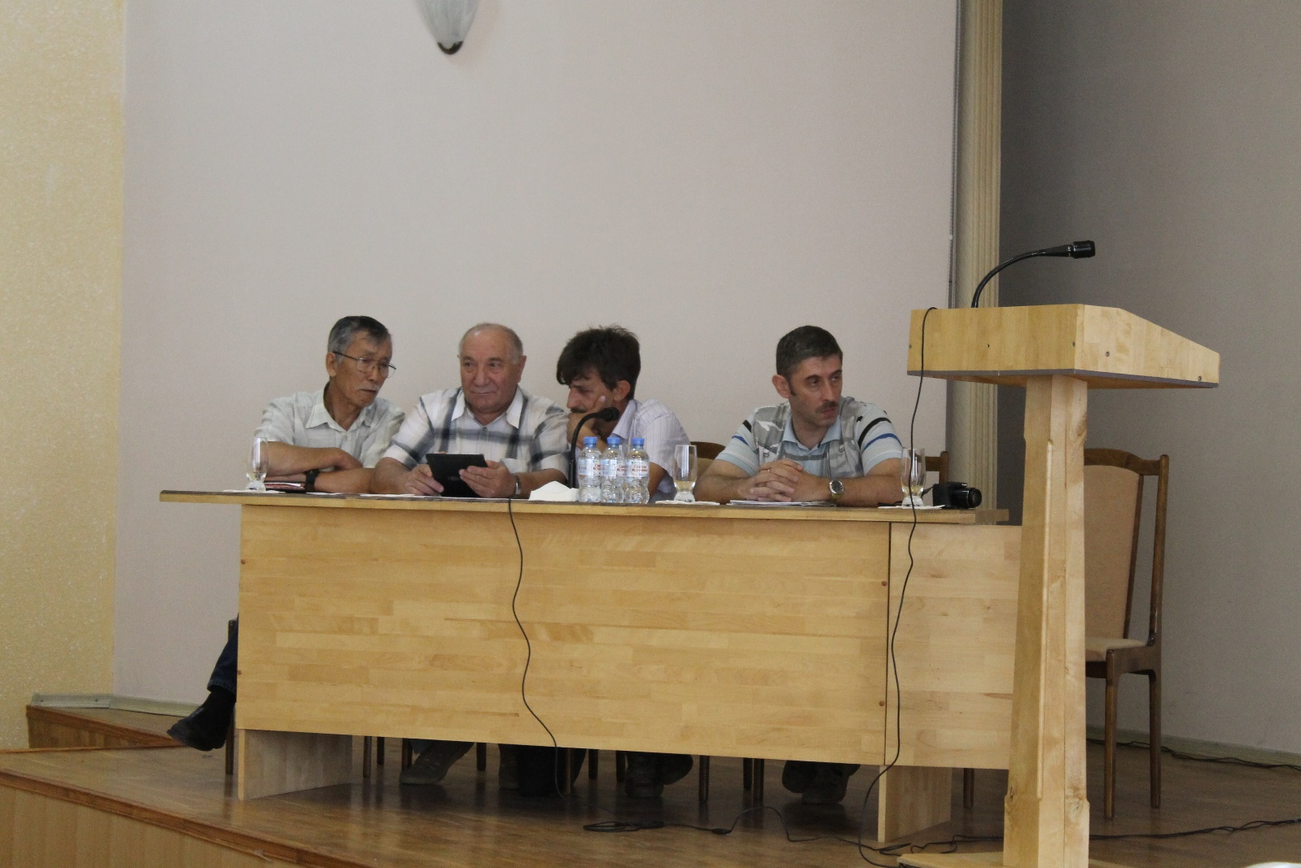
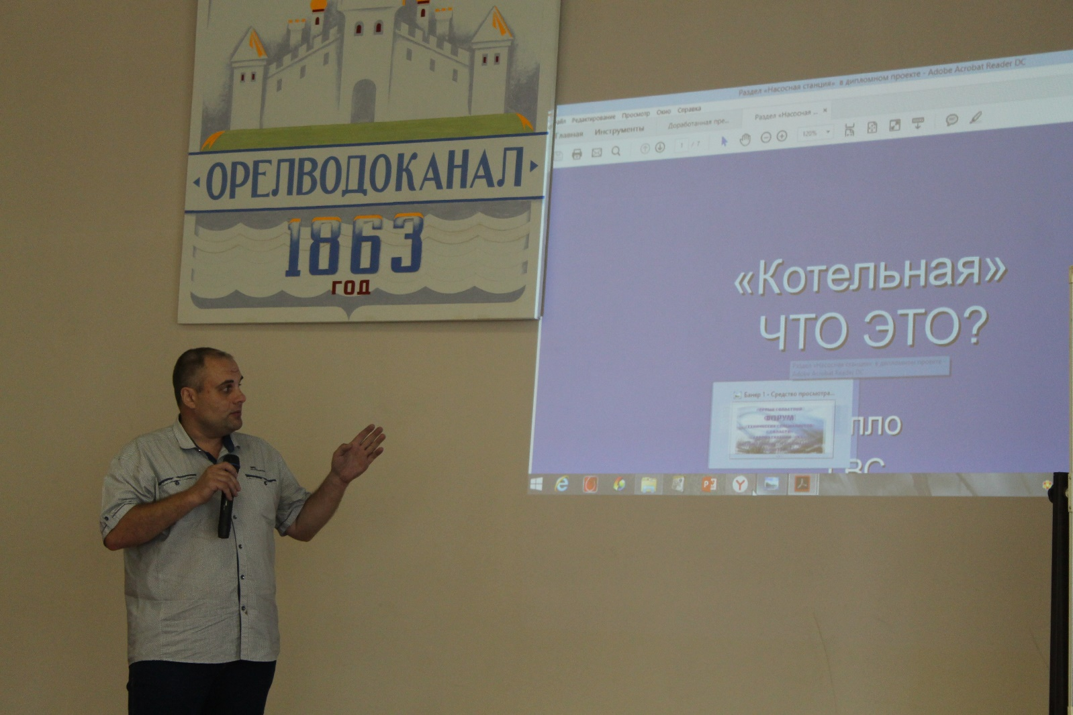

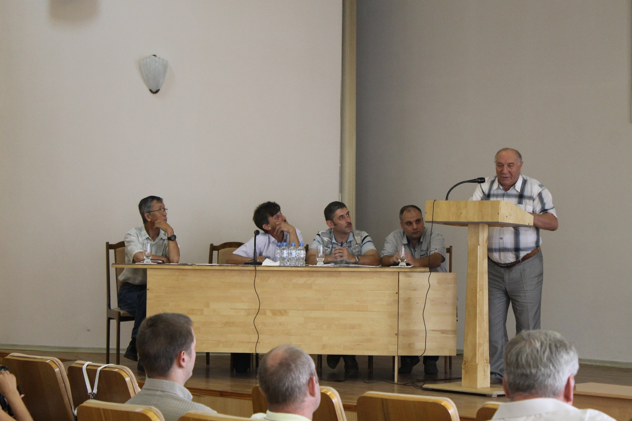

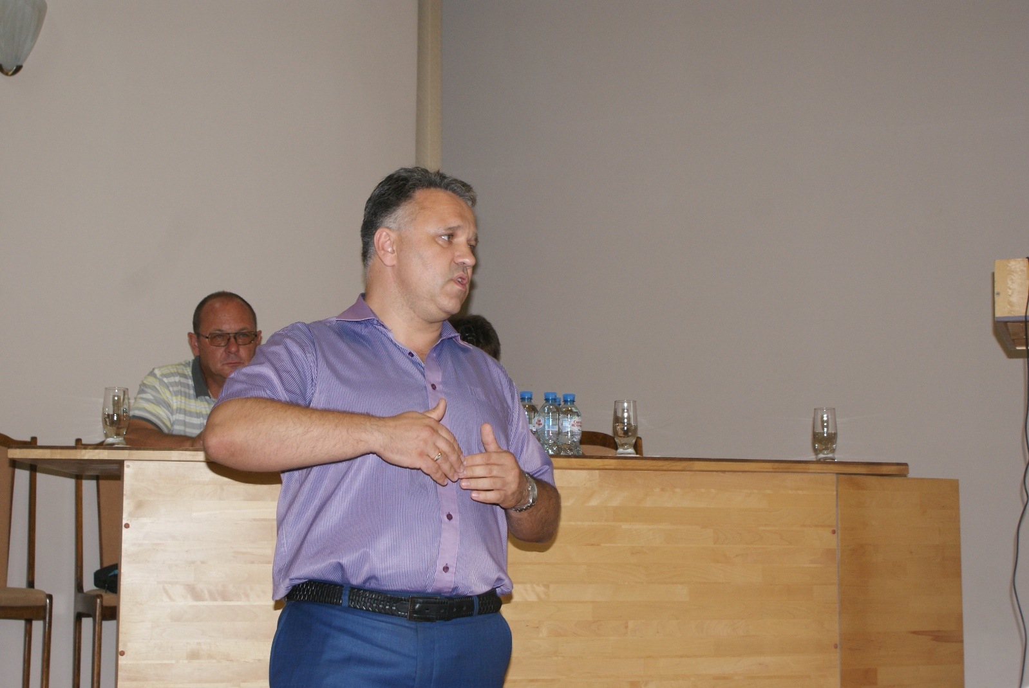

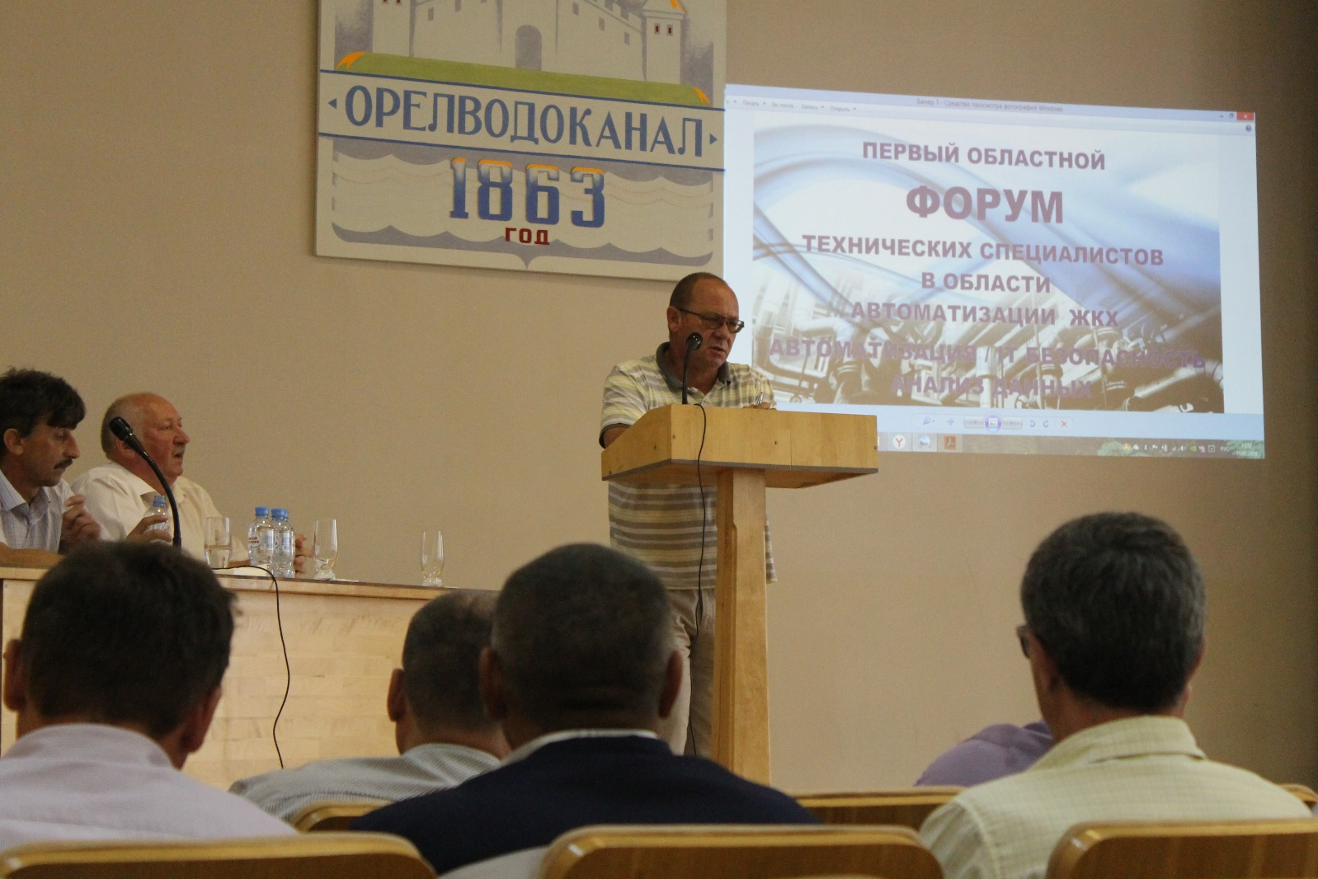

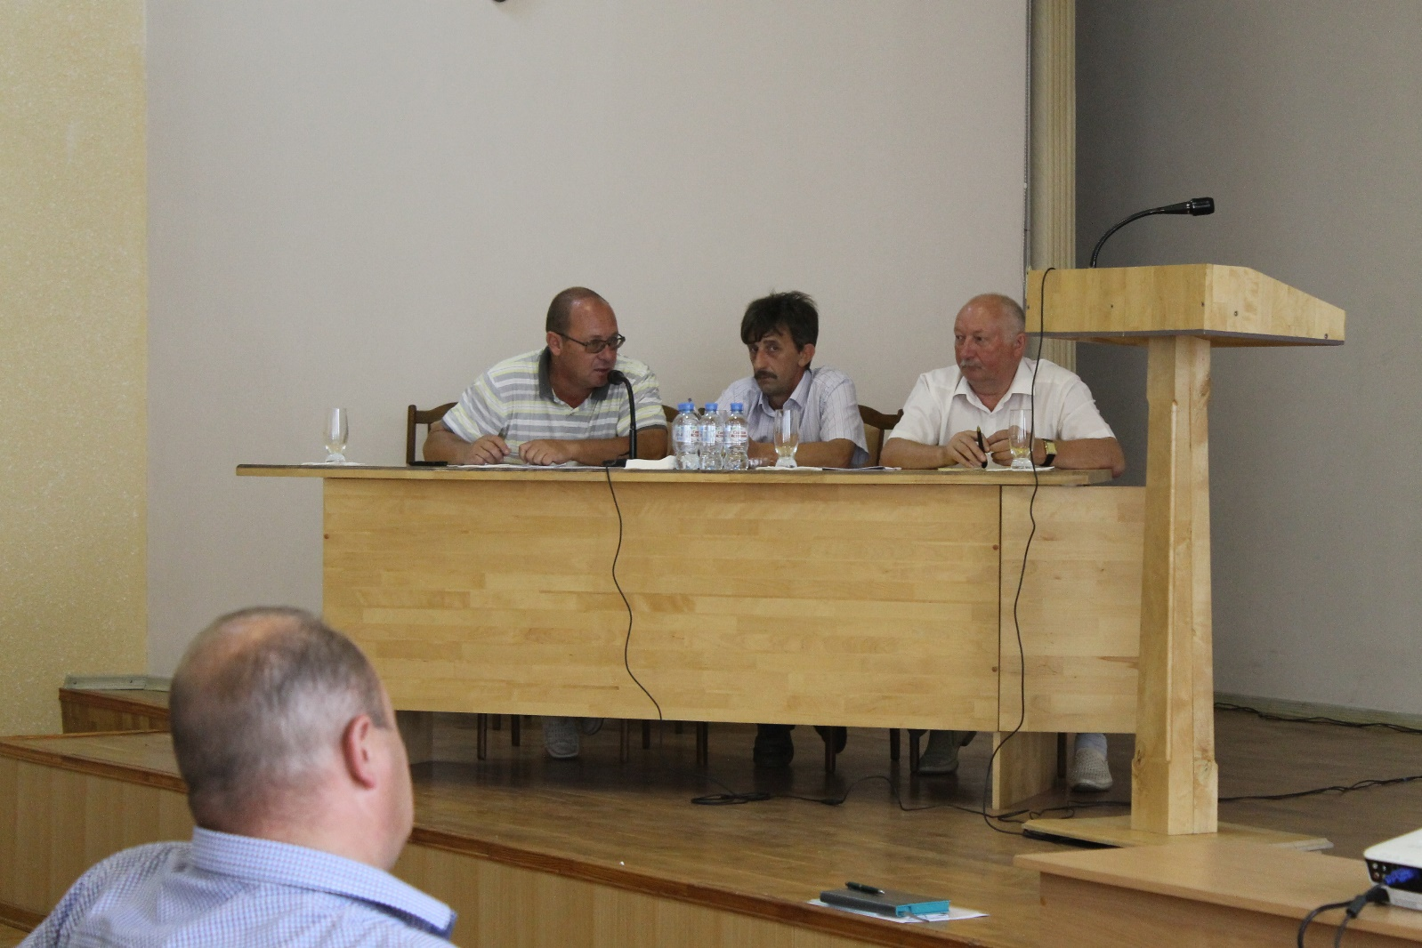
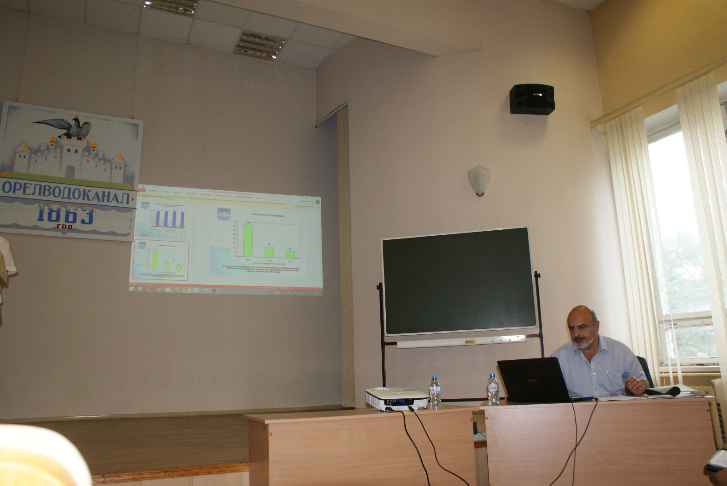
Исполнительный директор
РООР АОЖКХ ОО
-Председатель комитета
по работе с предприятиями
жилищно-коммунальной отрасли
и инфраструктуры
Союза
«Орловской торгово-
промышленной палаты» И. А. Михайлов

